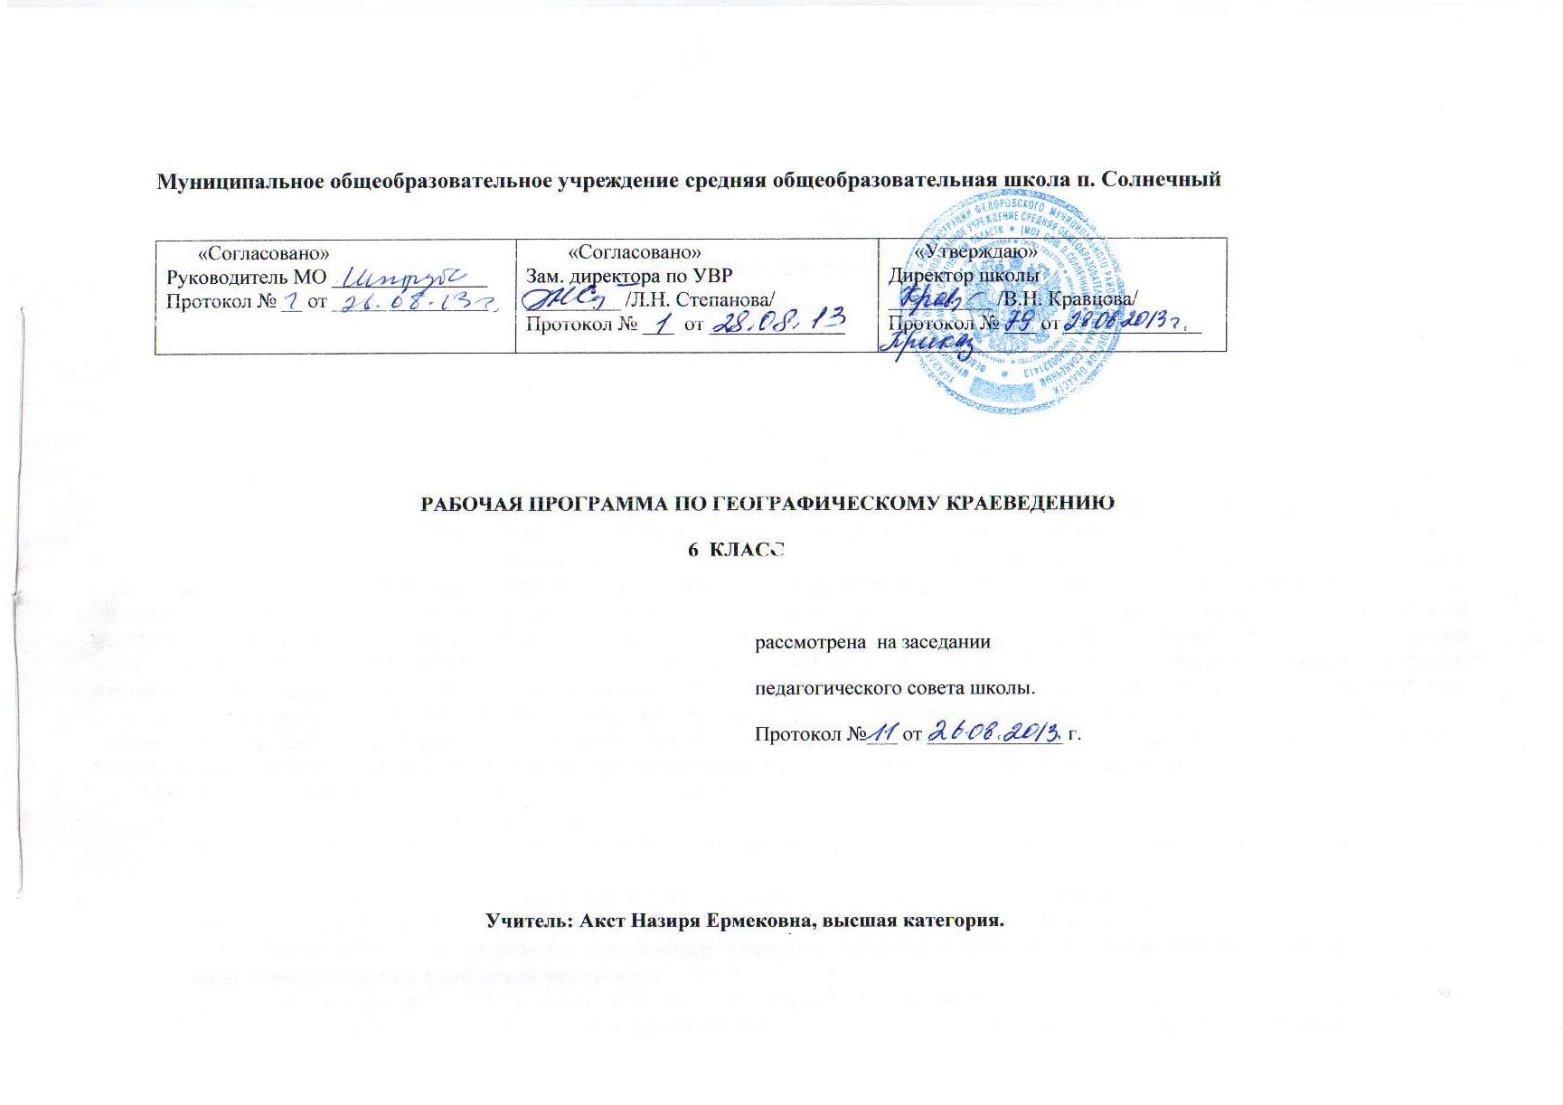
Географическое краеведение

Программа для 6 класса
общеобразовательных школ
авторы Л.В. Макарцева, Р.В. Маркина

Пояснительная записка
(34 ч., 1 ч. в неделю, резерв времени – 2 ч.)

Главным объектом изучения является родной край. Построение и содержание курса определяется его общеобразовательным и пропедевтическим значением, возрастными особенностями познавательных возможностей учащихся, а также наличием опорных знаний и умений, сформированных у детей при изучении курса окружающий мир в начальной школе и в 5 классе. В программе рассматриваются историко-географическая составляющая, персоналии краеведов, учёных. Мотивация изучения родного края определяется исходя из главной цели обучения и воспитания в школе – формирование всесторонне развитой личности учащегося, обладающего основами культуры через познание окружающего мира и родного края. Основной подход в географическом краеведении – геоэкологический. Он означает изучение природных условий как среды жизни и деятельности населения и каждого человека в отдельности; состояние природы и местных экологических проблем. Большое внимание обращено на формирование умений, связанных с повседневной поведенческой культурой учащихся. Это умение ориентироваться в городской и сельской местности по компасу, солнцу, местным признакам, свободно пользоваться планом своего населённого пункта, объяснить дорогу другому человеку с помощью схематического рисунка.
Цель – создание природного образа малой родины.
Главные задачи курса «Географическое краеведение» состоят в следующем:
- сформировать знания учащихся о рельефе, климате, вод суши, биосфере, на местном материале ввести понятия о природном комплексе;
- показать положительное и отрицательное влияние человека на компоненты и природный комплекс;
- научить читать топографический план, физико-географическую картину своей области;
- продолжить работу по обучению школьников приёмам пространственного ориентирования в условиях своего населённого пункта и в сельской местности;
- создавать основу для приобщения учащихся к простейшей исследовательской деятельности; в практической деятельности использовать метод наблюдения полевых исследований, сравнительный и картографический.
Учебный процесс необходимо построить так, чтобы географические знания стали фундаментом практической деятельности в краеведении.
На уроках географического краеведения целесообразно использовать следующие формы, методы, приёмы обучения:
- практические работы на местности;
- наблюдения за окружающей средой;
- экскурсии и походы;
- работу с краеведческой литературой;
- познавательные игры.
В результате изучения краеведения в 6 классе учащиеся должны приобрести умения:
  - определять географическое положение родного края, города, посёлка; определять координаты района;
  - составлять календарь погоды своей местности;
  - объяснять особенности взаимодействия человека и природы родного края;
Программа ориентирована на деятельный подход в обучении. Программа предусматривает типы уроков, соответствующие возрасту учащихся.
I. Введение.
Что изучает географическое краеведение? Знание о своём районе, посёлке. Роль района в жизни области, страны. Профессии, связанные с краеведением - 1

- История исследования Саратовской области, саратовцы – исследователи других континентов мира. Методы научного познания родного края – 3
Изучение природы нашего края со 2 в н.э., первые сведения о Волге.
Путешественники, иностранные послы: араб Ибн Батут, французский посол – Гильом Рубрук (1254 г.), венецианский путешественник Марко Поло (1261 г.), венецианский посол Контарини (1476 г.). Картографические сведения в 16 в., «Большой чертёж» 18 в. географы И.В. Кириллов, ВН. Татищев, П.И. Рычков. 1768-1774 – исследование Поволжья – П.С. Палласом, И.П. Фальком, И.И.Лепехиным, С. Н. Никитиным (описание рельефа), П.П. Семёновым (природа края). Современные ученые, краеведы Саратовской области: В.И.Горцев, А.А.Герман, А.Ф. Леопольдов, Е.К. Максимов, Г.А. Малинин, В.Н. Семенов, Н.Н.Семенов, Д.С. Худяков. Саратовцы, исследователи других континентов мира: исследователи Арктики и Антарктики – Игорь Демьянович Смилевец, Герман Гаврилович Сакунов, покорители горных вершин: Сергей Богомолов, Владимир Игошин, Юрий Никитин, Владимир Поляк. Методы научного познания родного края. Классификация методов познания. Метод наблюдения, картографический метод, социологический метод, метод измерения, работа с литературными источниками, справочной литературой, сайтами.
Практическая работа: Организация наблюдения за высотой солнца над горизонтом, погодой, сезонными изменениями, состоянием водоёмов, растительности животного мира. Определите формы поверхности и характер залегания пород. Особенности их использования.
- Особенности географического положения области, района – 2
Расположение на материке, части света. Площадь. Сравнение с другими областями и странами. Областной центр. Пограничные территории. Благоприятное географическое положение.
Практическая работа: «Географическое положение Саратовской области и своего района». Работа с картами Саратовской области (административной, физической, контурной) Выявить наибольшие районы и наименьшие по площади. Назвать города на Волге. Охарактеризовать географическое положение своего района, населённого пункта.
Определение координат Саратова, своего пункта.
- Строение земной коры. Минералы и горные породы – 2
Геологическое строение. Путешествие по берегам морей, которых никто никогда не видел. Изменение территории по геологическим эпохам. Различия в геологическом строении правобережья и левобережья, горные породы вашей местности. Профессия геолога.
Практическая работа. Определение горных пород по образцам. Научиться различать осадочные и магматические породы по внешним признакам.
V. Рельеф Саратовской области, своего района – 2
Формы рельефа. Особенность рельефа. Рельеф правобережья. Наиболее высокие участки правобережья. Особенности рельефа левобережья. Отображение особенностей рельефа в пейзажной живописи, музыке, художественной литературе. Профессия землемера.
Практическая работа – на контурную карту Саратовской области нанести основные формы рельефа. Дать оценку рельефа местности, где вы живёте (какие формы поверхности образуют рельеф, назовите полезные ископаемые своей местности).
Полезные ископаемые и их хозяйственное значение.
Горючие полезные ископаемые – нефть, газ. Газопровод Саратов-Москва (1943 г.). Горючие сланцы – торф. Химическое сырьё – каменные и калийные соли. Фосфориты. Строительные материалы – известняки, доломиты, глина, пески.
VI. Воды суши Саратовской области – 4
Воды суши: подземные и поверхностные.
Реки. Речная система. Влияние рельефа на направление и характер течения реки. Тип питания рек Саратовской области.
Реки Волжского бассейна, реки бассейна Дона, реки бессточного бассейна, грунтовые воды.
Волга – главная река области, её значение в жизни населения области, искусственные водоёмы.
Озёра области. Питание озёр. Минеральные воды. Профессия гидролога. Гидрологические наблюдения.
Практическая работа: нанесение на контурную карту области объекта гидрологии. Составление по карте характеристики реки. Определение глубины малых рек.
VII. Атмосфера. Климат области – 5
Метеорологические элементы. Типичные погоды местности. Наблюдения за погодой. Метеорологические станции. Профессия метеоролога. Местные признаки погоды.
Средние температуры воздуха (за сутки, месяц) в населённом пункте. Амплитуда температур. Ветры, господствующие в области. Определение ветра по флюгелю и по местным признакам. Роза ветров. Осадки. Значение осадков в жизни людей.
Климат области, своего района, населённого пункта. Влияние климатических условий на жизнь людей, его здоровье. Профессия климатолога.
Практическая работа. Обработка и анализ метеорологических наблюдений. Построение диаграмм. Описание погоды за сутки. Предсказание погоды по местным признакам. Составление характеристики климата своего района, населённого пункта.
VIII. Природные комплексы Саратовской области – 5
Типы почв Саратовской области, своего района. Факторы, влияющие на формирование почв. Охрана почв.
Растительность области и своего района. Лекарственные растения. Животный мир. Охрана растительного и животного мира.
Природные зоны: лесостепь, степь, полупустыня. Особенности каждой зоны. Охраняемые памятники природы правобережья, левобережья.
Экологические проблемы Саратовской области.
Практическая работа: экскурсия в природный комплекс.
IX. План местности – 5
Условные топографические знаки. Способы определения направлений и расстояний на плане. Масштаб. Горизонтали. Чтение плана на местности. Ориентирование по плану и компасу. Движение по азимуту. Профессия топографа.
Глазомерные съёмки (маршрутные и площадные). Воображаемое путешествие по физической карте своей местности. Топонимика области и своего населённого пункта.
Практическая работа: Описание маршрута по плану местности. Ориентирование по плану своего населённого пункта.
X. Население области, своего района – 3
История заселения, освоения области, своего населённого пункта. Народы, национальные и культурные традиции. Ремёсла. Экскурсия в музей.

Резерв времени – 2

Тематическое планирование изучения курса «Географическое краеведение»

Разделы и темы уроков | Количество часов
Введение. Что изучает географическое краеведение. | 1
История исследования природы Саратовской области. Саратовцы-исследователи континентов. Методы научного познания. | 3
Изучение природы нашего края с древнейших времён. Исследование Поволжья П.С. Палласом, И.П. Фальком, В.И. Лепехиным | 1
Саратовцы-исследователи континентов. Покорители горных вершин и Антарктиды. | 1
Методы научного познания родного края. Метод наблюдения. Практическая работа. Организация наблюдения за высотой солнца над горизонтом, погодой, сезонными наблюдениями в природе. | 1
Особенности географического положения области, района. | 2
Расположение области, района на материке, части света, Восточно-Европейской равнине. | 1
Практическая работа «Географическое положение области, своей местности». Работа с административной, физической, контурной картой Саратовской области. | 1
Строение земной коры. Минеральные и горные породы. | 2
Геологическое строение. Различия в геологическом строении правобережья и левобережья. | 1
Практическая работа. Определение горных пород по образцам. | 1
Рельеф Саратовской области, своего района. | 2
Формы рельефа. Особенности рельефа правобережья и левобережья. | 1
Оценка рельефа своей местности. Практическая работа. Работа с контурной картой: обозначение основных форм рельефа и полезных ископаемых. | 1
Воды суши Саратовской области | 4
Внутренние воды области. Волга – главная река области. | 1
Реки Донского бассейна.  Реки бессточного бассейна. Озёра.  Практическая работа. Описание реки или озера. На малых реках определения ширины и глубины. | 1  1  1
Атмосфера. Климат области. | 5
Методы исследования. Метеорологические элементы. Местные признаки погоды. | 1
Температура воздуха по сезонам. Годовой ход температуры воздуха. | 1
Ветры, господствующие в области. Роза ветров. | 1
Климат своего района. | 1
Практическая работа. Обработка и анализ метеорологических наблюдений. Составление характеристики климата своего района. | 1
Природные комплексы Саратовской области. | 5
Типы почв Саратовской области. | 1
Растительный и животный мир Саратовской области, своего района. | 1
Природные зоны области, своего района.  Памятники природы правобережья, левобережья. Экологические проблемы.  Экскурсии в природный комплекс (практическая работа). | 1  1  1
План местности. | 5
Условные топографические знаки. Определение направлений и расстояний. | 1
Ориентирование по плану и компасу. Движение по азимуту. | 1
Глазомерные съёмки (полярная, маршрутная). Составление плана местности.  Практическая работа с топографической картой. | 1  1
Ориентирование по плану своего населённого пункта – практическая работа. | 1
Население области, своего района. | 3
История заселения, освоения области, своего района. Типы населений.  Народы, национальности, традиции.  Экскурсия в музей. | 1  1  1
Резерв. | 2

